Регульовані шкідливі організми
поширені на території Хмельницької області
Назва шкідливого організму | Ареал поширення | Площа ураження,га | Дата запровадження карантинного режиму | Суб’єкт, що видав розпорядження та номер документу
Амариканський білий метелик  загальна площа ураження -113,8га  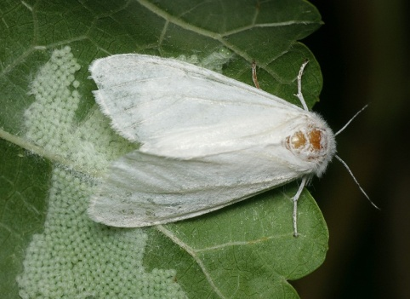 | Кам’янець-Подільський район | 96,5 | 03.09.2004р. | Кам’янець-Подільська РДА №776/2004р
 | Теофіпольський район  смт Теофіполь  с.Новоставці  с.Коров’є  с.Турівка | 1,2  2,3  9  1,8 | 28.10.2013р. | Теофіпольська РДА №249/2013-р
 | с.Васьківці Клембівська сільська рада Ізяславського району | 3 | 05.11.2013р. | Ізяславська РДА №433/2013-р
Західний кукурудзяний жук  загальна площа ураження -200га  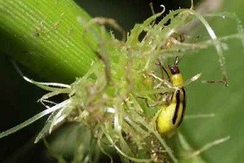 | ПП «АВС-Агро» с.Кугаївці Чемеровецького району | 100 | 05.09.2011р. | Чемеровецька РДА №602/2011-р
 | Варовецька сільська рада Городоцького району | 100 | 05.08.2016р. | Городоцька РДА №594/2016-р
Золотиста картопляна нематода  загальна площа ураження -21,66га  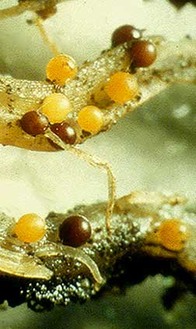 | смт Теофіполь | 0,35 | 30.10.2003р. | Теофіпольська селищна рада  №84
 | с.Пашківці Старокостянтинівського району | 15 | 22.12.2005р. | Старокостянтинівська РДА  №366/2005-р
 | с.Русанівці Летичівського району | 2,13 | 17.01.2006р. | Летичівська РДА №9/2006-р
 | Ізяславський район  с. Плужне  с.Хотень  хутір Шевченка  с.Радошівка | 0,37  0,58  0,48  0,07 | 01.04.2002р. | Ізяславська РДА №58/2002-р
 | с.Жилинці Ярмолинецького району | 0,33 | 05.11.1990р. | Ярмолинецька районна Рада народних депутатів №89-р
 | с.Степанівка Білогірського району | 0,5 | 03.04.2003р. | Білогірська РДА №61/2003-р
 | Деражнянський район  смт Лозове  с.Коржівці | 1,03  0,82 | 12.01.1999р. | Деражнянська РДА  №4/99р
Неповірус кільцевої плямистості тютюну  загальна площа ураження-105,89га  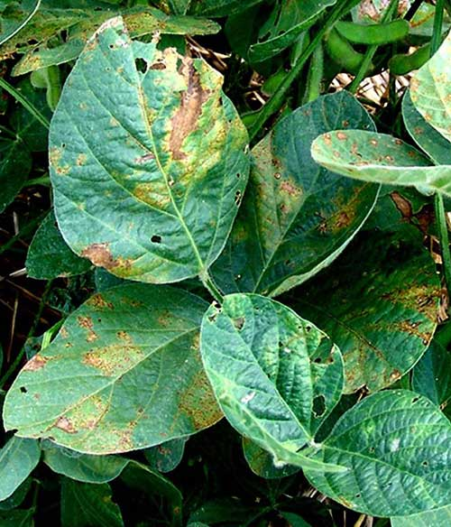 | с.Збруч Ластовецької сільської ради Кам’янець- Подільського району | 105,89 | 01.09.2016р. | Кам’янецька-Подільська РДА
Ризоманія буряків  загальна площа ураження -1,58га  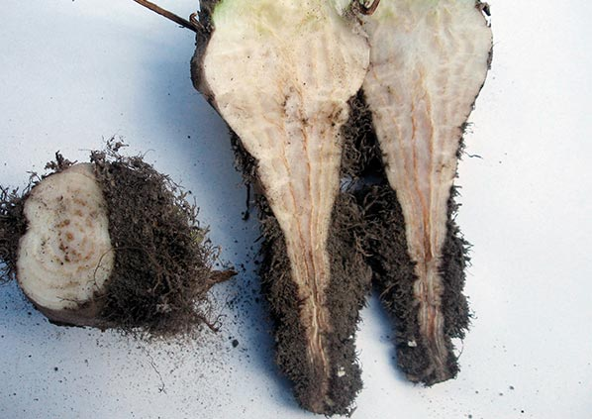 | с.Губча Старокостянтинівського району | 0,3 | 22.11.2005р. | Старокостянтинівська РДА  №311/2005-р
 | с.Якимівці Красилівського району | 0,8 | 06.05.2005р. | Красилівська РДА №179/2005-р
 | с.Шевченко Ізяславського району | 0,48 | 08.12.2015р. | Ізяславська РДА
Амброзія полинолиста  загальна площа ураження – 113,38га  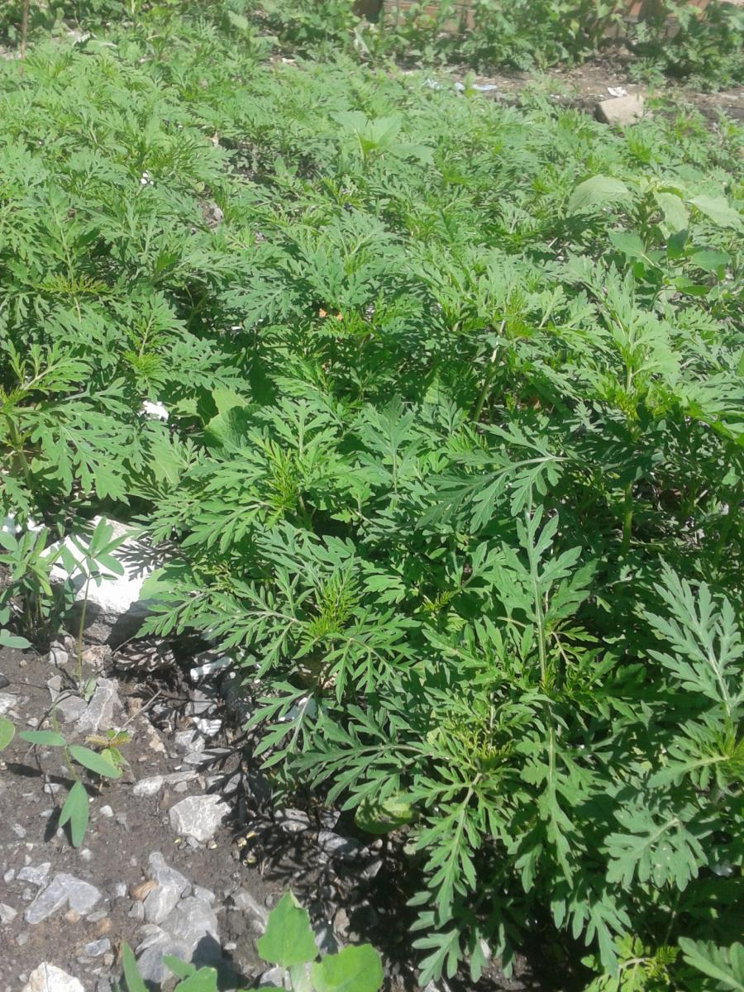  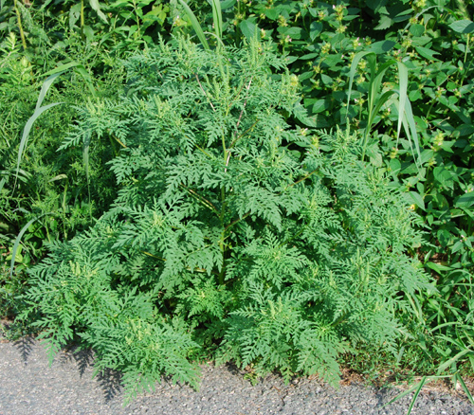 | м.Хмельницький, ДП «Ринок «Дубово» | 3,13 | 13.10.2006р. | Хмельницька ОДА №381/2006-р
 | Територія Хмельницької області | - | 17.01.2007р. | Хмельницька ОДА №15/2007-р
 | Залізнична станція «Деражня» та м. Деражня | 1,1
 | ВАТ «Славутський солодовий завод» | 2 | 04.10.2004р. | Славутська РДА №325р
 | Станція «Красилів» Жмеринського відділку Південно-Західної залізниці | 12 | 04.08.2010р. | Красилівська РДА №386/2010-р
 | Станція «Закупне» смт Чемерівці | 0,2 | 18.11.2009р. | Чемеровецька РДА 517/2009-р
 | Станція «Суховоля» Південно-західної залізниці, смт Білогір’я | 3,6 | 11.08.2010р. | Білогірська РДА №268/2010-р
 | м.Ізяслав | 3,6 | 07.07.2006р. | Ізяславська РДА №295/2006-р
 | смт Дунаївці | 3 | 06.09.2006 | Дунаєвецька РДА №768/2006-р
 | с.Петрівське Дунаєвецького району | 2 | 05.09.2008р. | Дунаєвецька РДА 913/2008-р
 | Адампільська сільська рада | 0,3 | 30.08.2006р. | Старосинявська РДА №185/2006-р
 | Залізнична станція Ярмолинці | 2 | 16.11.1993р. | Ярмолинецька РДА №502
 | смт Нова Ушиця | 2 | 27.09.2005р. | Новоушицька селищна рада  №89
 | с.Масівці Хмельницького району  ТОВ АФ «Подільський край» | 8,5  30 | 19.07.2006р. | Хмельницька РДА №713/06-р
 | ст.Богданівці Хмельницького району | 0,2 | 25.10.2004р. | Хмельницька РДА №1186/04-р
 | с.Олешин Хмельницького району та залізнична зупинка «Олешин» | 3,5 | 04.11.2002р. | Хмельницька районна рада  №38
 | м.Кам’янець-Подільський | 13 | 05.12.1994р. | Кам’янець-Подільська міська Рада народних депутатів  №207-р
 | Залізнична станція «Лісоводи» | 0,5 | 09.03.1992р. | Городоцька районна Рада народних депутатів  №44
 | с.Лісоводи Городоцького району | 0,05 | 30.01.1988р. | Городоцька районна Рада народних депутатів  №23
 | м.Городок | 3 | 01.11.2005р. | Городоцька РДА №406/2005-р
 | Залізнична станція «Вікторія» | 2,4 | 09.06.2006р. | Городоцька РДА №222/2006-р
 | м.Волочиськ | 7,3 | 10.11.2004р. | Волочиська РДА №691/2004-р
 | ГВК «Заготівельник», смт Війтівці Волочиського району | 5 | 26.12.2005р. | Волочиська РДА №885/2005-р
 | Залізнична станція «Війтівці» та смт Війтівці Волочиського району | 5 | 14.10.2005р. | Волочиська РДА №699/2005-р
Повитиця польова  загальна площа ураження – 0,03га  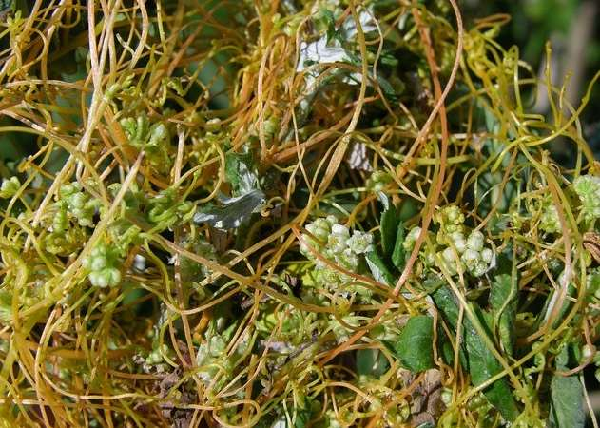 | м. Хмельницький | 0,03

